Практическая работа №3

Тема: Построение архитектуры программного средства.

Цель: Освоения этапов построения архитектуры программного средства на основе  изучения основных характеристик и основ работы с DFD-моделями в графическом редакторе Microsoft.

Ход работы:

1)Ознакомился с теоретической частью

2)Выполнил задания практической части

3)Оформил отчет, ответил на вопросы

Задание 1. Создание контекстной диаграммы.

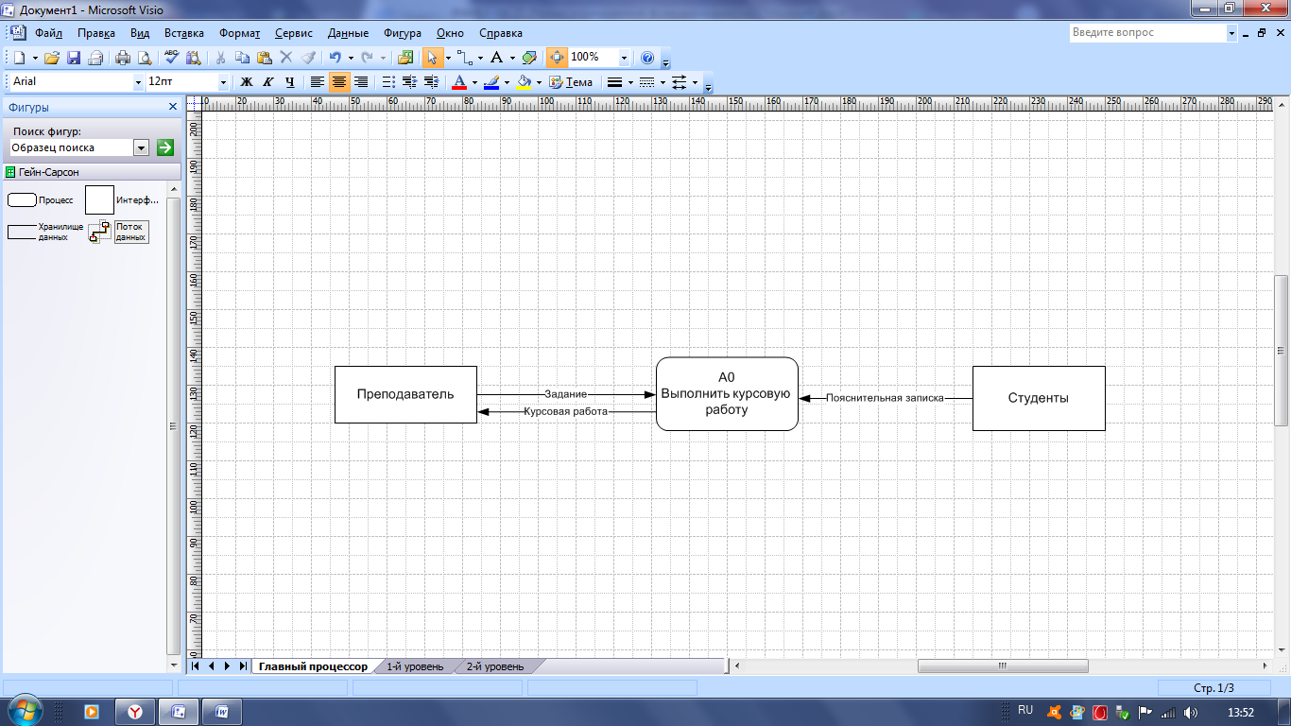

Рисунок 3.1 - Контекстная диаграмма в нотации DFD

Задание 2. Создание диаграммы декомпозиции.

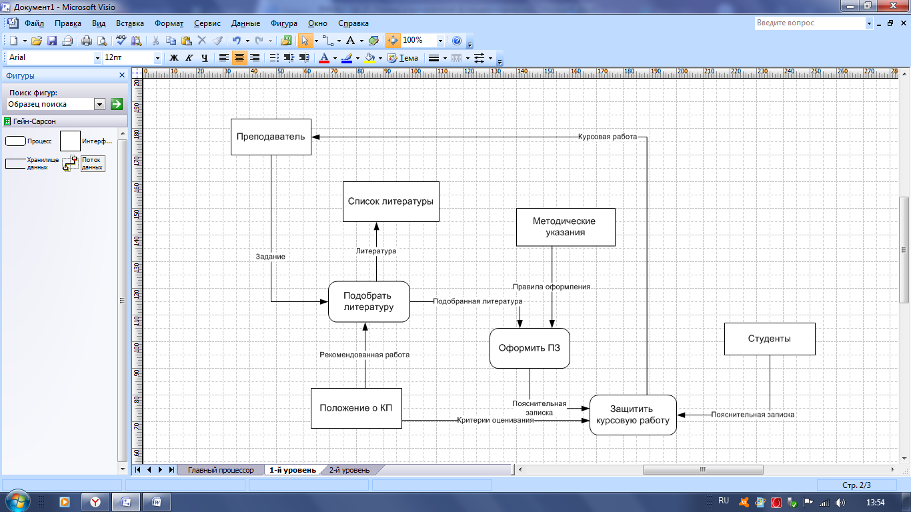

Рисунок 3.2 - Диаграмма декомпозиции 1-го уровня.

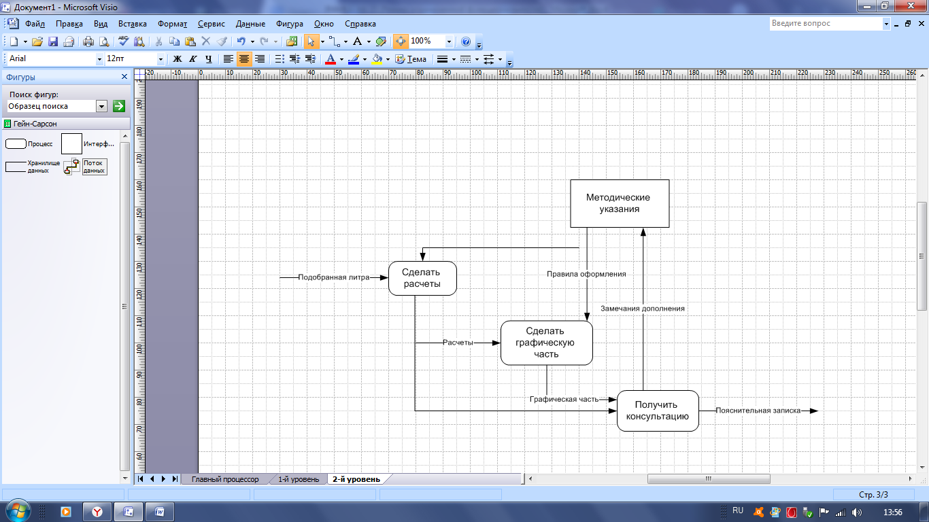

Рисунок 3.3 - Диаграмма декомпозиции 2-го уровня.

Вывод: Освоил этапы построения архитектуры программного средства на основе  изучения основных характеристик и основ работы с DFD-моделями в графическом редакторе Microsoft.